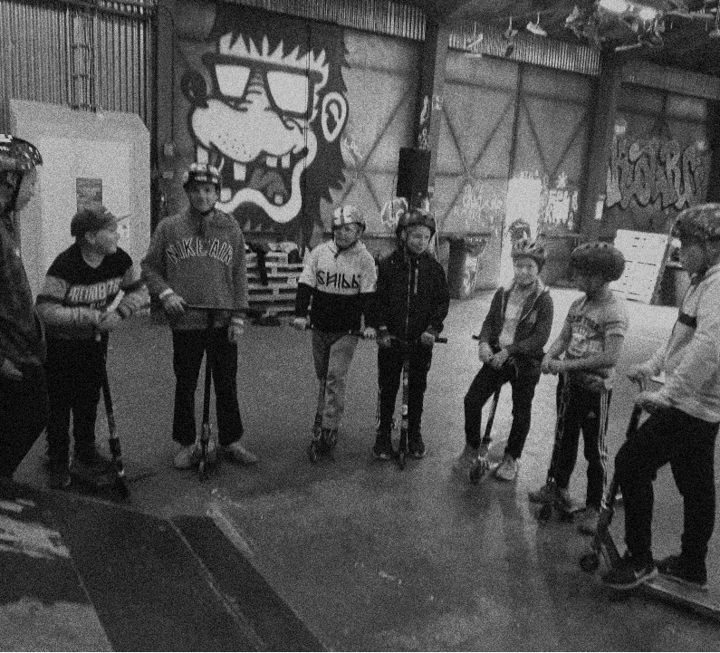

HEINOLAN KAUPUNGIN NUORISOPALVELUIDEN TOIMINTAKERTOMUS 2019



**Sisällysluettelo**

1. Katsaus vuoteen 2019
2. Nuorisopalveluiden henkilökunta
3. Nuorisopalveluiden tehtävät ja budjetti
4. Nuorten työpajatoiminta (siirtyi 30.6.2019 elinvoima toimialalle)
5. Etsivä nuorisotyö
6. Nuorisotilat
7. Harrastekerhot
8. Koulunuorisotyö
9. Saksalan Seikkailukeskus
10. Skeittihalli
11. Tapahtumat ja muu järjestetty toiminta
12. Nuorten osallisuus ja vaikuttamismahdollisuudet
13. Nuorisotyön avustaminen
14. Nuorisopalveluiden toiminnan arviointi 2019
15. Tulevaisuus
16. **Katsaus vuoteen 2019**

Heinolan kaupungin Nuorisopalvelut vastaavat työpajatoiminnasta, etsivästä nuorisotyöstä, koulunuorisotyöstä, harrastekerhoista sekä nuorisotila toiminnasta.

Nuorisopalvelut kuuluvat Hyvinvoinnin toimialaan ja muodostavat yhdessä liikunnan, museon ja kirjaston kanssa **Virikkeellisen elämän palvelualueen**.

Vuoden 2019 aikana osallistuttiin uuden lukion yhteyteen tulevan nuorisopalveluiden tilojen suunnitteluun. Nuorten työpajojen yhdistyminen aikuisten työpajojen kanssa tapahtui kesäkuun lopussa. Koulunuorisotyötä vahvistettiin kahdella kokoaikaisella projektityöntekijällä loppuvuodesta.

Harrastekerho toimintaa jatkettiin. Saksalan seikkailukeskuksen käyttö oli hyvällä mallilla, eikä vapaita viikonloppuja ollut montakaan koko vuoden aikana. Nuortentalon vertaistukiryhmät jatkoivat toimintaansa ja osallistujia oli hyvin. Heinolan Islannin mallia aloitettiin suunnittelemaan ja se käynnistyy syksyllä 2020. Kulttuuripolku, joka on koko kaupungin yhteinen toimintamalli, käynnistyi vuoden lopussa. Kulttuuripolulla taataan kulttuurin tarjoaminen tasapuolisesti kaikille luokka-asteille. Nuorisopalvelut koordinoivat kulttuuripolun toteutusta ja toteuttavat rytmipajoja kolmannen luokan oppilaille.

Lapsi- ja nuorisoparlamentti keräsi laajan kuulija kunnan. Lasten – ja nuorten ideoita ja kehittämiskohteita viedään teknisen – ja hyvinvointilautakunnan kautta eteenpäin. Vuoden päätapahtuma oli Nordic game party, joka kesti koko viikonlopun. Tapahtuma keräsi 400 osallistujaa, joista 80 oli laneille osallistuvia nuoria. Uutena tapahtuma järjestettiin keväällä ja syksyllä minilanit Pleissillä.

1. **Nuorisopalveluiden henkilökunta**

Nuorisopalvelujohtaja Anne Hottola

Nuoriso-ohjaaja Hannu Kivioja

Nuoriso-ohjaaja Jukka Venemies

Nuoriso-ohjaaja Jenna Sinivaara (työvapaa 9.5.-31.12.2019)

Nuoriso-ohjaaja Mirva Tamper (työvapaa 1.8-31.12.2019)

Oppisopimusopiskelija Virpi Rae (31.7.2019 asti)

Vastaava ohjaaja Paula Tuominen (30.6.2019 asti)

Toimistosihteeri Hanna Kettu (työvapaalla)

Toimistosihteeri Tuija Nokelainen (30.6.2019 asti)

Yksilövalmentaja Elina Jokinen (30.6.2019 asti)

Työvalmentaja Mikko Runtti (30.6.2019 asti)

Nuoriso-ohjaaja Timo Anttila (30.6.2019 asti)

Yksilövalmentaja Meira Hämäläinen (30.6.2019 asti)

Työvalmentaja Anita Siltala (30.6.2019 asti)

Työvalmentaja Toni Kasurinen (30.6.2019 asti)

Etsivä nuorisotyöntekijä Kalle Ylönen (työvapaa 1.1.-30.6.2019)

Etsivä nuorisotyöntekijä Arto Leskinen

Etsivä nuorisotyöntekijä Taija Utriainen (16.10.2019 asti)

Kesäksi 2019 palkattiin kaksi koulunkäynninavustajaa päiväleiritoimintaan. Lisäksi valittiin kuusi kesätyöntekijää leiritoimintaan apuohjaajaksi.

1. **Nuorisopalveluiden tehtävät ja budjetti**

Nuorisolain mukaisesti nuorisotyö ja –politiikka kuuluvat kunnan tehtäviin. Kunnan tulee paikalliset olosuhteet huomioon ottaen luoda edellytykset nuorisotyölle ja – toiminnalle. järjestämällä nuorille suunnattuja palveluja ja tiloja sekä tukemalla nuorten kansalaistoimintaa. Kunnan tulee olla tarpeen mukaan yhteistyössä muiden nuorille palveluja tuottavien viranomaisten sekä nuorten, heidän perheidensä, nuorisoalan järjestöjen, seurakuntien ja muiden nuorisotyötä tekevien tahojen kanssa. Heinolan nuorisopalveluiden kokonaisbudjetti vuonna 2019 oli nettona 556,600 € (työpajat siirtyivät 30.6.2019 elinvoima toimialalle)

1. **Nuorten työpajatoiminta**

Vuonna 2019 järjestettiin työpajalla päivittäisen osastoilla tapahtuvan työvalmennuksen ohella kurssimuotoista toimintaa tavoitteena tehtävien monipuolisuuden ja yhteisöllisyyden lisääminen. Kurssitarjotinjaksoja järjestettiin vuoden aikana kolme ja kukin kurssi järjestettiin neljä kertaa kuukaudessa, yksi päivä kerrallaan.

Tarjotin sisälsi seitsemän eri vaihtoehtoa, jotka olivat Luonto/Ulkoilu-, betonityö-, korun valmistus-, ompelu-, puutyö-, kansainväliset ruoat ja kuvankäsittelykurssit. Jokaiselta kurssilta kerättiin nuorilta palaute ja ne koettiin erittäin mielekkäiksi ja niitä on tarkoitus jatkaa nykyisellä toimintakaudella.

**Opinnollistaminen**

Työpaja Torppa osallistui v.2019 valtakunnallisen työpajayhdistyksen opinnollistamishankkeeseen. Hankkeen myötä kirjoitettiin työpajan oppimisympäristöraportti ja avattiin pajan eri osastoilla suoritettavia työtehtäviä niin, että työtehtävistä voidaan kirjoittaa nuorelle osaamistodistuksia.

Pajalla tunnistettavat ja tunnustettavat tutkinnot ja tutkinnon osat

Media-alan ja kuvallisen ilmaisun perustutkinto (2018)

• kuvankäsittely, 15 osp, kokonaan

Taideteollisuusalan perustutkinnon perusteet (2018),

• Korjaaminen taideteollisuusalalla 15 osp, kokonaan

Pintakäsittelyalan perustutkinto (2018),

• Puupintojen pintakäsittely 15 osp, kokonaan

Liiketoiminnan perustutkinnon perusteet (2018)

• Asiakaspalvelu,20 osp, kokonaan

• Myynti,30 osp, kokonaan

**Osallistujat 1.1.2019 - 30.6.2019**

|  |  |
| --- | --- |
|  | Henkilöitä 6/2019 |
| Kuntouttava työtoiminta | 16 |
| Palkkatuki | 6 |
| Palkkatyö 2 kk | 2 |
| Sosiaalinen kuntoutus | 3 |
| Työkokeilu | 10 |
| YHTEENSÄ | 37 |

Nuorten työpajatoiminta siirtyi 1.7.2019 elinvoima toimialan alaisuuteen.

1. **Etsivä nuorisotyö**

Etsivä nuorisotyö on ollut vuoden 2019 aikana aktiivisessa yhteydessä 129 nuoreen, joista 97 aloitti työskentelyn työntekijöiden kanssa. Yksilötapaamisten lisäksi etsivä työ järjesti viikoittain kahvila toimintaa, jossa nuoret pääsivät tapaamaan työntekijöitä ilman ajanvarausta. Kahvilan lisäksi ryhmätoimintoina ovat olleet lautapeli-kerho, johon kaikki yli 18 -vuotiaat pelailusta kiinnostuneet olivat tervetulleita. Kevään aikana järjestettiin myös nuorille naisille suunnattu Lady`s cafe. Miete ry käynnisti Nuortentalolla kahvilatoimintaa syksyllä -19. Etsivällä työllä on myös käytössään soittamiseen tarkoitettu tila, joka on ollut ahkerassa käytössä. Soittamiseen on myös tarvittaessa saanut opastusta.

Etsivä nuorisotyö on myös tiiviissä yhteistyössä Työpaja Torpan, Koulutuskeskus Salpauksen, sosiaalitoimen ja TE-toimiston kanssa. Etsivät nuorisotyöntekijät tavoittavat kutsunnoissa n. 150 nuorta. Koulun päättäjäisviikonloppuna järjestettiin katupäivystystä Erkka työryhmän kanssa ja kohdattiin nuoria kadulla.

**Kävijämäärät etsivän nuorisotyön** **vertaistukiryhmissä**

**Yhteensä 1586 kävijää**

1. **Nuorisotilat**

**Nuorisotila Pleissi**

Pleissi on keskustan nuorisotila, joka on yli 13 vuotiaille avoinna neljänä päivänä viikossa ma-ke ja pe. Toiminta on avointa nuorisotila toimintaa.

Pleissi oli avoinna auki ma, ti, ke & pe 14-20 13-17 vuotiaille.

**Kävijämäärä 2480**

Pleissi oli auki 3-6 luokkalaisille (minipleissi) torstaisin klo 13-17, samaan aikaan toimi myös välipalakerho nuorisotilan yläkerrassa.

**Kävijämäärä: 1675**

**Kirkonkylän nuorisotila**

Nuorisotila oli avoinna keskiviikkoisin ja torstaisin klo 12-16.

Kirkkiksessä voi pelata eri lauta- ja korttipelejä, biljardia, piirtää, askarrella, pelata futista, kirkkistä, hippaa, läksyjä jne. tai olla tekemättä yhtään mitään! Keskiviikkoisin on Kirkonkylän liikuntahallilta varattu kirkkisläisille höntsäilyvuoro, torstaisin on leivottu.

**Kävijämäärä 977**

**Nuorisotila Breikki Lyseonmäen koululla**

Loppu vuodesta remontoitiin ja sisustettiin pieni tila nuorisotilaksi Lyseonmäen koulun aulaan. Breikki on avoinna koulu päivisin ja sinne voi tulla opettajan ohjaamana oppitunnin aikana, välitunteisin oma-aloitteisesti tai sovitusti yksilötapaamiseen. Breikissä työskentelee koulunuorisotyöntekijä kokoaikaisesti ja toinen osa-aikaisesti.

**Kävijämäärä 520**

1. **Harrastekerhot**

**Parkour kerho Jyrängön koululla**

Parkour kerho toimi Jyrängön koulun salissa kevään ajan yhteistyössä Lahden Parkour akatemian kanssa.

**Kävijämäärä 137**

**Vierumäen toimintakerho**

Kerran viikossa kokoontui Vierumäen monitoimikerho pääosin liikuntasalissa. Toiminta sisälsi liikuntaa sekä askartelua. Kävijöinä Vierumäen alakouluikäiset oppilaat.

**Kävijämäärä 282**

**Myllyojan mininuokkari**

Myllyojalla aloitti marraskuussa mininuokkari torstai iltapäivisin**.** Mininuokkari kokoontuu 12-15.30 välisenä aikana ja sinne voivat osallistua 3-6 luokkalaiset.

**Kävijämäärä 96**

**Jyrängön seikkailukerho**

Jyrängön seikkailukerho toimi syksyn ja toiminta järjestettiin ulkotiloissa seikkailuharjoitteiden ja erilaisten leikkien parissa**.**

**Kävijämäärä 45**

**Kirkkiksen seikkailukerho**

Kirkkiksen seikkailukerho toimi syksyn ja toiminta järjestettiin ulkotiloissa seikkailuharjoitteiden ja erilaisten leikkien parissa**.**

**Kävijämäärä 151**

**MiniPleissin välipalakerho**

Minipleissin välipalakerhossa kävijät valmistivat ohjatusti terveellisiä välipaloja toimien yhteistyössä toisten kanssa. Välipalakerho toimi samaan aikaan minipleissin kanssa**.**

**Kävijämäärä 840**

**Mama`s cafe**

Nuorten naisten kansainvälinen kahvila

**Kävijämäärä 160**

**Mottoripaja**

Käynnistimme moottoripajatoiminnan yhteistyössä yrittäjän kanssa. Toiminta sisälsi mopojen rassausta pajalla. Toiminta ei käynnistynyt kunnolla ja kokeilu päättyi.

**Kävijämäärä 24**

**Harrastekerhoihin osallistui vuoden 2019 aikana 1735 kävijää**

**Viikoittaisessa toiminnassa yhteensä 8973 kävijää.**

1. **Koulunuorisotyö**

Koulunuorisotyötä tehtiin kaikilla Heinolan kouluilla. Kevään aikana kaksi nuoriso-ohjaajaa teki koulunuorisotyötä niin, että toinen oli Lyseonmäen koululla osa-aikaisena ja toinen kaikilla ala-kouluilla myös osa-aikaisena. Pian huomattiin resurssin olevan liian vähäinen. Tarve koulunuorisotyön lisäämiseen ole selkeä. Syksyllä palkattiin kaksi kokoaikaista hanketyöntekijää kouluille. Toisen sijoitus paikka oli Lyseonmäki ja toinen jakoi alakoulut osa-aikaisesti koulutyötä tekevän nuoriso-ohjaajan kanssa.

Vuoden aikana on järjestetty lukuisia oppitunteja mm. ryhmäytyksen, tunnetaitojen, kaveritaitojen teemoilla. Kouluille on järjestetty yhteistyössä muiden toimijoiden kanssa teemaviikkoja. Myllyojalla, Jyrängössä ja Kirkonkylällä on lisäksi toimintaa iltapäiväisin. Lyseonmäelle rakentui nuorisotia Breikki, joka on avoinna koulupäivin. Breikkiin voi opettajat ohjata oppitunneiltaan nuoria lisäksi nuoret voivat mennä sinne oma-aloitteisesti välitunneilla. Lisäksi Breikissä järjestetään pienryhmätoimintaa.

**Pistetoiminta**

Nuorisopalvelut järjestivät yhteistyössä seurakuntien kanssa välituntitoimintaa Lyseonmäen koululla torstain kolmella välitunnilla kello 9.35-10, 10.45-11.15, 11.45-12.15. Pisteessä on viikoittain kävijöitä noin 40-70.

**Koulunuorisotyössä 9861 kohtaamista.**

1. **Saksalan Seikkailukeskus**

Saksalan Seikkailukeskus on Heinolan nuorisopalveluiden ylläpitämä alue, jossa on tilat erilaiseen leiri- ja seikkailutoimintaan. Keskuksessa on muun muassa valmiudet uimiseen Valkjärven rannassa, melontaretkiin, vaelluksiin ja muihin harjoitteisiin esimerkiksi köysiradalla. Kesäaikaiseen majoitukseen on myös tarjolla mökkejä, ja saunoa voi vuoden ympäri niin päärakennuksessa, kun järven rannalla rantasaunassa.

**Kävijät 2019 2018 2017**

Heinolalaiset 2634 2652 2760

Muut 340 503 449

Yhteensä 2974 3155 3209

**Vuosi 2019 yhteensä 2874 kävijää**

1. **Skeittihalli**

Skeittihallin toiminta jatkui 2019 vuoden Nuorisopalveluiden alaisuudessa. Käyttöaste oli erityisen hyvä uudemman harrastusmuodon skuuttaamisen ansiosta, skeittausta unohtamatta. Skeittaajat ja skuuttaajat toimivat hallilla edelleen hyvässä yhteisymmärryksessä. Uudet temput opetetaan muille, niin kuin se tällaisissa ns. ”kaverilajeissa” onkin tapana. Omia avaimia hallille on jaettu 33 kpl harrastajien käyttöön, varsinkin skuuttaajat ovat niin nuoria, että vanhemmat ovat kuitanneet heille avaimet ja samalla ovat osittain sitoutuneet seuraamaan hallin ”meininkiä”. Lisäksi hallin avaimia voi käydä lainaamassa päivä- / iltakohtaisesti Pleissin aukioloaikojen yhteydessä, kun palauttaa avaimet saman päivän aikana Pleissille. Vastuu hallin käytöstä on harrastajilla, joita on toivottu pitämään tila siistinä laittamalla roskat roskikseen ja sen täyttyessä siirtämällä roskat kaupungin isoon roskikseen Palotalon seinustalla. Lisäksi olemme edellyttäneet, että meille ilmoitetaan ilkivallasta ja ulkopuolisista, jotka haittaavat ja häiritsevät hallin skeittaus- ja skuuttaustoimintaa. Hallilla järjestettiin skuuttaustapahtuman la 5.10.2019. Vetäjinä toimivat Lorenzo Bernardis (Jyväskylä) sekä Teemu Virtanen (Heinola). Osallistujia oli 8.

Skeittihallilla ei ole kävijälaskuria, joten kävijämäärää ei voida todentaa.

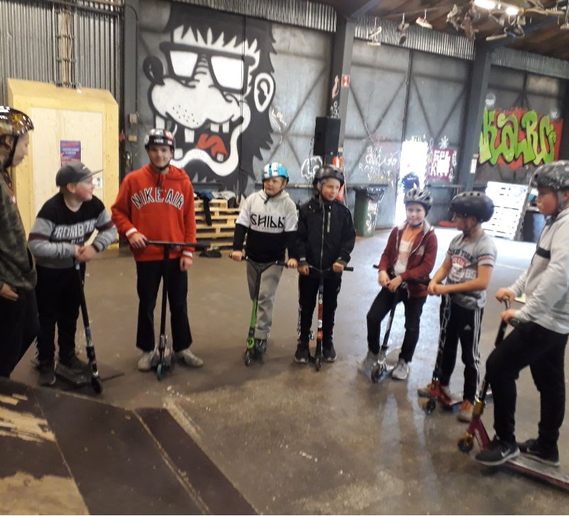

1. **Tapahtumat ja muu järjestetty toiminta**

Vapaus on vastuuta (viikot 4 ja 5)

Nuorisopalvelut järjestivät yhteistyössä kirjaston, poliisin ja Lyseonmäen yläkoulun kanssa 9.-luokkalaisille Vapaus on vastuuta-tapahtuman, jossa oppilaat pääsivät kokemaan ja tekemään valintoja ja kuulemaan niiden seurauksista. Osallistuneita yhteensä 180.

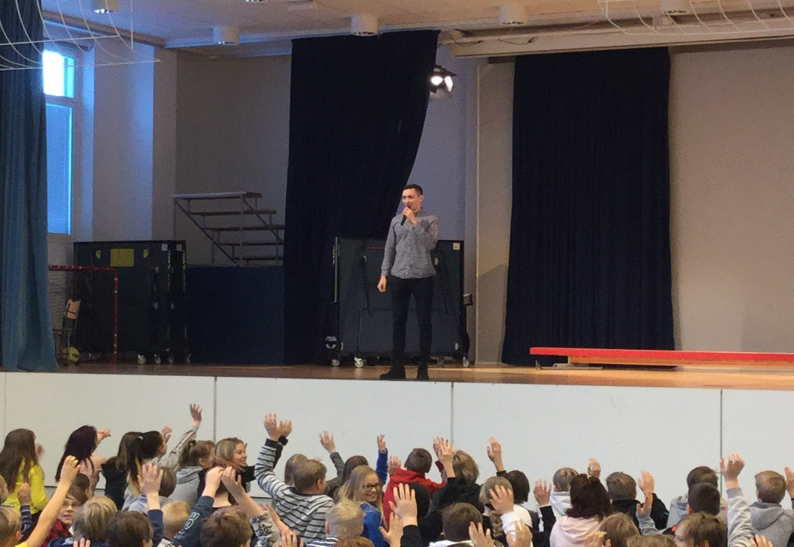Tubettaja Lakon vierailu Lyseomäen koululla 21.2. Lyseonmäen koulu oppilaat, sekä alakoulujen 5-6 luokkalaiset kuulivat Lakon mietteitä groomingistä ja some elämästä. Lisäksi järjestettiin meet and greet tilaisuus. Osallistujina 700 oppilasta.

Talvilomaleiri (25.-27.2.2019) Saksalan seikkailukeskuksessa 3-6-luokkalaisille, osallistujia 20.

Talvilomaretki yläaste ikäisille 27.2.2019, osallistujia 12.

9-luokkalaisten työhaastattelut (11.-15.3.2019)

Yhteistyössä Lyseonmäen koulun ja erityisesti äidinkielen ja yhteiskuntaopin opettajien kanssa järjestetty työpaikkahakemus projekti 9.-luokan oppilaat tekivät koulussa työhakemukset olemassa oleviin työpaikkoihin yhteistyössä opettajien kanssa. Hakemuksien valmistuttua nuorisopalveluiden henkilöstö haastatteli kaikki hakemuksensa jättäneet puolen tunnin haastattelulla, josta puolet käytettiin varsinaiseen haastatteluun ja puolet haastattelun palautteeseen. Osallistujia yhteensä 180.

Minilanit 10.-11.4.2019 Pleissillä. Osallistujia 26.

Valintojenvirta (15.-18.4.2019)

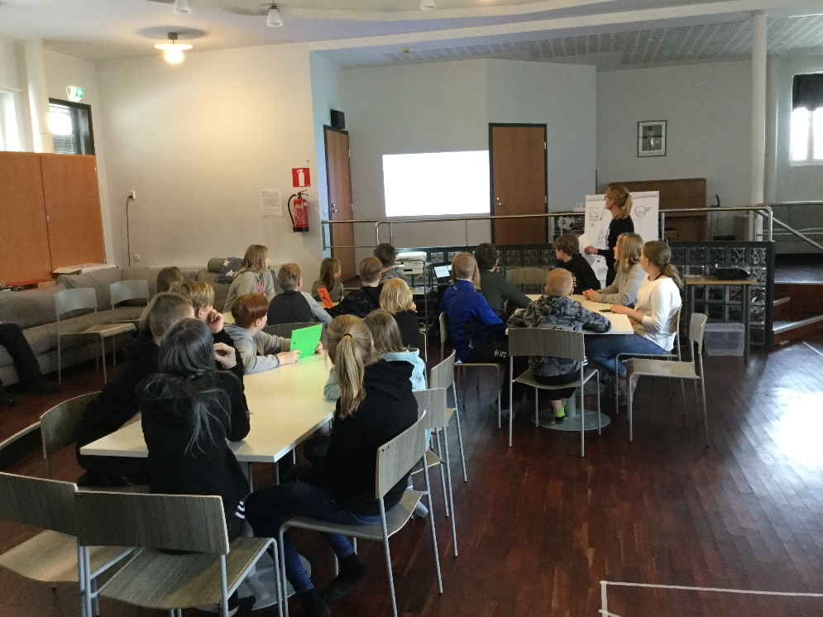Valintojen virta eli päihdevalistusrata järjestettiin yhteistyössä seurakunnan, hammashoidon sekä terveydenhoitajien kanssa. Valintojen virta järjestettiin kaikille 6-luokkalaisille. Osallistujia yhteensä 200.

Toiminnallinen vanhempainilta 28.5.2019, osallistujia 200

Tulevien seiskojen ryhmäytyminen 23.5.2019 Kirkonkylän koululla, osallistujia 200.

Tuleville seiskoille järjestettiin keväällä kaksi ryhmäytymispäivää. Toinen Lyseonmäen koululla ja toinen Kirkonkylän liikuntahallilla. Päivien aikana oppilaat pääsivät tutustumaan tuleviin luokkakavereihin sekä uusiin opettajiin toiminnallisten tehtävien, pelien ja leikkien kautta. Osallistujia yhteensä kahdessa tapahtumassa 400.

Nuorten työpajojen markkinat 25.5.2019 Torpan piha-alueella. Kävijöitä n. 200.

Koulun päättäjäislauantaina (1.6.2019) monialainen ammattilaisjoukko teltan kanssa vesipulloja ja turvaa jakamassa rantapuistossa.

Rytmipaja (6.-7.6.2019), osallistujia 8

Päiväleiri I (3.-6.6.2019, osallistujia 22

Päiväleiri II (10.-14.6.2019) osallistujia 26

Päiväleiri III (17.-20.6.2019), osallistujia 22

Koiraleiri (3.-6.6.2019) Saksalan seikkailukeskuksessa, osallistujia 6

Seikkailuleiri I (10.-13.6.2019) Saksalan seikkailukeskuksessa, osallistujia 26

Seikkailuleiri II (17.-20.6.2019) Saksalan seikkailukeskuksessa, osallistujia 22

Seikkailuleiri III (6.-8.8.2019) Saksalan Seikkailukeskuksessa, osallistujia 18.

7-leirit (20.-29.8.)

7-luokkalaisten ryhmäytyspäivät järjestettiin yhteistyössä koulun ja seurakunnan kanssa Saksalan seikkailukeskuksessa. Päivien tavoitteena oli saada hyvä alku luokan yhteishengelle yläkoulun alkaessa sekä lisätä yhteistyötä opettajien ja nuorisotyöntekijöiden ym. tahojen kesken. Päivillä nuorisopalvelut pääsevät tutustumaan kerralla koko ikäluokkaan. Tänä vuonna lisäyksenä nuorisopalvelut jatkoivat 7-leirien teemalla vielä yhden oppitunnin verran koululla. Osallistuja yhteensä 390.

Kasivaellus (10.-20.9.)

Heinolan 8.-luokkalaisille järjestettiin kasivaellus, jossa luokat vaelsivat Saksalan seikkailukeskuksen eräteillä. Reitin varteen kuului mm. seikkailuharjoitteiden ja vesistön ylityksiä lautalla. Kasivaelluksella pyritään vahvistamaan luokan yhtenäisyyttä yhteisellä kokemuksella. Kasivaelluksen jälkeen nuorisopalvelut järjestivät vielä purkutunnit koululla, jossa päästiin yhdessä käsittelemään, miten päivä sujui. Osallistuja yhteensä 200.

Skoottitapahtuma järjestettiin skeittihallilla 5.10.2019. Vetäjinä toimivat Lorenzo Bernardis (Jyväskylä) sekä Teemu Virtanen (Heinola). Osallistujia oli 8

Syyslomaleiri (21.-23.10.2019) Saksalan seikkailukeskuksessa 3-6-luokkalaisille, osallistujia 18

Kulttuuripolun rytmipajat kolmannen luokan oppilaille Nuortentalolla marras-joulukuussa. Kaikki Heinolan kolmasluokkalaiset osallistuivat. Osallistujia 180

Lapsi- ja nuorisoparlamentti (20.11.) Valtuustosalissa, osallistujia 100

Nordic game party (22.-24.11.2019) Lyseonmäen koululla, osallistujia 400

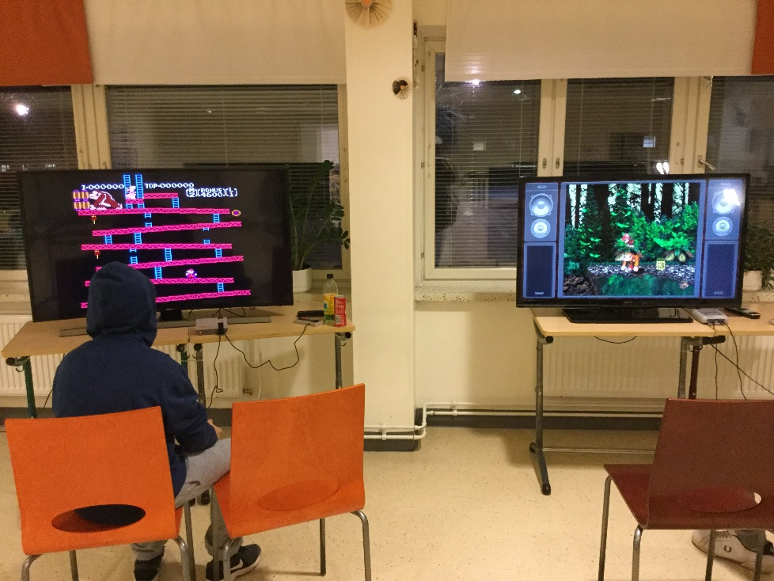Minilanit 13.-14.12.2019 nuorisotila Pleissillä. osallistujia 22

**Tapahtumissa ja toimintaviikoissa yhteensä 3786 osallistujaa, joista koulunuorisotyöhön ei sisälly 936 kävijää.**

**Kävijämäärä vuoden 2019 kaikissa toiminnoissa 23 320**

1. **Nuorten osallisuus ja vaikuttamismahdollisuudet**

**Heinolan nuorisovaltuusto**

Nuorisovaltuusto on nuorten vaikuttamiskanava. Kuntia velvoittaa lakiin kirjattu lasten ja nuorten kuulemisvelvollisuus heitä koskevissa asioissa. Nuorisovaltuusto sai vuonna 2018 muutamia uusia jäseniä ja osa vanhoista jäsenistä jättäytyi taka-alalle. Nuorisovaltuustossa oli vuoden 2018 lopulla 11 jäsentä. Nuorisovaltuuston ohjaajana toimii nuoriso-ohjaaja Jenna Sinivaara.

Nuorisovaltuusto kokoontui vuoden 2018 aikana 12 kertaa. Nuorisovaltuuston edustajat osallistuivat 8 kertaa lautakunnan kokouksiin. Nuorisovaltuuston jäsenet osallistuivat myös valtakunnallisiin tapahtumiin ja koulutuksiin.

**Lapsi- ja nuorisoparlamentti**

Heinolan kymmenes lapsi- ja nuorisoparlamentti järjestettiin 20.11.2019 Valtuustosalissa. Osallistujia reilu 100.

Koulujen oppilaskuntien ja nuorisovaltuuston edustajat toivat parlamenttitilaisuudessa tietoa mitä Heinolassa on hyvin ja mitä tulisi kehittää.

Koululaisten mielestä Heinolassa hyvin on muun muassa; harrastusmahdollisuudet, kaunis luonto, hyvä ruoka ja hyvät urheilupaikat.

Koululaisten mielestä Heinolassa tulisi kehittää muun muassa; leikkipuistojen ja teiden kuntoa, uusien koulujen rakentamisnopeutta, lisää liikuntatiloja ja oppilashuoltoryhmien resursseja.

**Pleissin talokokoukset**

Pleissillä pidettiin vuonna 2019 kaksi talokokousta. Talokokouksissa keskusteltiin nuorisotilan kävijöiden kanssa muun muassa aukioloajoista, tapahtumista ja nuorisotilan sisustuksesta. Talokokouksien ideana on kuulla ja ottaa nuoria mukaan heitä koskevien asioidenpäätöksentekoon.

Minipleissin talokokous pidetiin keväällä ja lasten toiveiden mukaisesti jatkoa on tulossa.

1. **Nuorisotyön avustaminen**

Nuorisopalvelut antoivat yleisavustusta seitsemälle nuorisotyötä tekevälle järjestölle yhteensä 7850 €. Leiri-, retki, koulutus- ja kohdeavustusta jaettiin viiteen kohteeseen yhteensä 1828,67 € tositteiden mukaan.

**Yhteensä avustuksia jaettiin vuonna 2019: 9 050 €**

**14. Nuorisopalveluiden toiminnan arviointi**

Vastaajien kokonaismäärä: 54, Arviointitaulukko 1-5.

**Nuorisotila Pleissin toiminta**

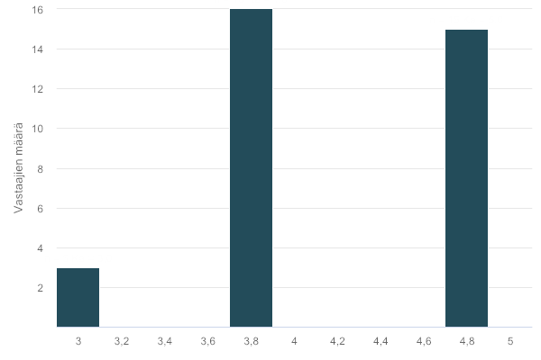

|  |  |  |
| --- | --- | --- |
| **Liukukytkimen arvon lukumäärä** | **n** | **Prosentti** |
| 1 | 0 | 0% |
| 2 | 0 | 0% |
| 3 | 3 | 8,82% |
| 4 | 16 | 47,06% |
| 5 | 15 | 44,12% |

**Tapahtumat (Minilanit, Nordic game party, lapsi- ja nuorisoparlamentti)**

Vastaajien määrä: 16

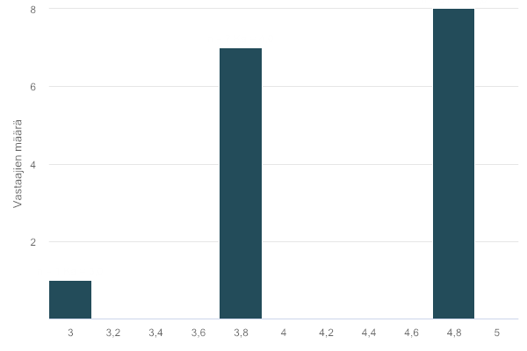

|  |  |  |
| --- | --- | --- |
| **Liukukytkimen arvon lukumäärä** | **n** | **Prosentti** |
| 1 | 0 | 0% |
| 2 | 0 | 0% |
| 3 | 1 | 6,25% |
| 4 | 7 | 43,75% |
| 5 | 8 | 50% |

**Teemaviikot (Vapaus on vastuuta, Valintojen virta, 7lk ryhmäytyminen, 8lk vaellus, 9lk työhaastattelut)**

Vastaajien määrä: 16

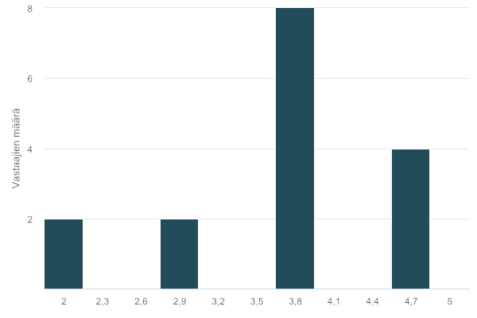

|  |  |  |
| --- | --- | --- |
| **Liukukytkimen arvon lukumäärä** | **n** | **Prosentti** |
| 1 | 0 | 0% |
| 2 | 2 | 12,5% |
| 3 | 2 | 12,5% |
| 4 | 8 | 50% |
| 5 | 4 | 25% |

**Harrastekerhot (Kirkkis, seikkailukerhot, Myllyojan kerho, Vierumäen kerho, Parkour, Mopokerho, Jyrängön nuokkari, minipleissi, välipalakerho)**

Vastaajien määrä: 29

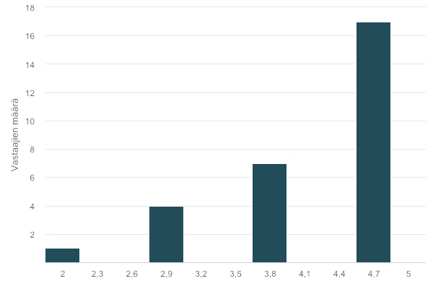

|  |  |  |
| --- | --- | --- |
| **Liukukytkimen arvon lukumäärä** | **n** | **Prosentti** |
| 1 | 0 | 0% |
| 2 | 1 | 3,45% |
| 3 | 4 | 13,79% |
| 4 | 7 | 24,14% |
| 5 | 17 | 58,62% |

**Etsivän nuorisotyön ryhmät (Skeletors, Etsivä cafe, Mieli kahvila, MTG Draft)**

Vastaajien määrä: 11

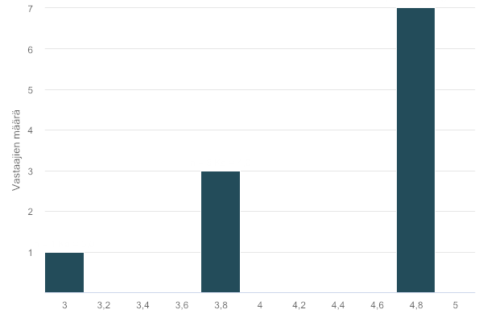

|  |  |  |
| --- | --- | --- |
| **Liukukytkimen arvon lukumäärä** | **n** | **Prosentti** |
| 1 | 0 | 0% |
| 2 | 0 | 0% |
| 3 | 1 | 9,09% |
| 4 | 3 | 27,27% |
| 5 | 7 | 63,64% |

**Leiritoiminta (Talvilomaleiri, kesäleirit, syyslomaleirit)**

Vastaajien määrä: 16

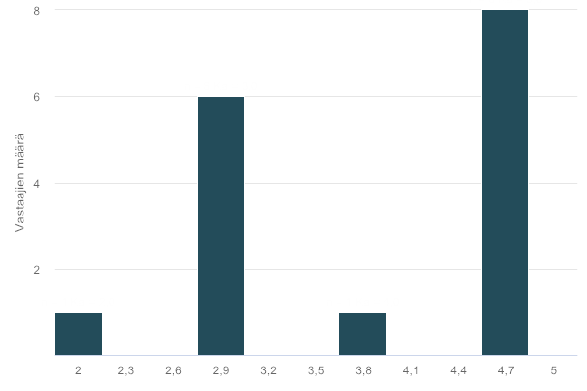

|  |  |  |
| --- | --- | --- |
| **Liukukytkimen arvon lukumäärä** | **n** | **Prosentti** |
| 1 | 0 | 0% |
| 2 | 1 | 6,25% |
| 3 | 6 | 37,5% |
| 4 | 1 | 6,25% |
| 5 | 8 | 50% |

**Koulunuorisotyö (välituntitoimintaa, tunne- ja ryhmäytystunnit, tempaukset kouluilla, pienryhmätoiminta)**

**Vastaajien määrä: 34**

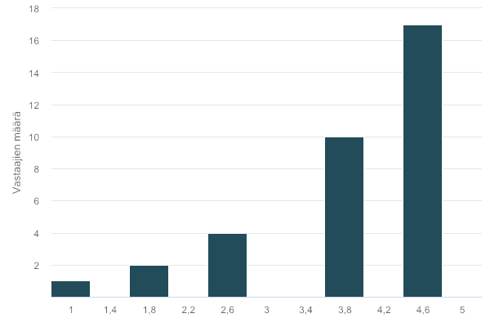

|  |  |  |
| --- | --- | --- |
| **Liukukytkimen arvon lukumäärä** | **n** | **Prosentti** |
| 1 | 1 | 2,94% |
| 2 | 2 | 5,88% |
| 3 | 4 | 11,77% |
| 4 | 10 | 29,41% |
| 5 | 17 | 50% |

**Mitä toimintaa toivoisit nuorisopalveluiden järjestävän?**

Vastaajien määrä: 42

|  |
| --- |
| **Vastaukset** |
| Erilaisia tapahtumia, esim laneista juniori on tohkeissaan. |
| Alle 12 vuotiaiden teemailtoja. |
| Kaikki on ihan ok |
| Kaikki on ihan ok |
| Lisää kahveja |
| Jotain pleissin tapaista vapaata hengailua ja enemmän yhteisiä juttuja lyskan kanssa. |
| koulunuorisotyölle jotain toimintaa |
| Laskettelu, Superpark- ym. retkiä myös viikonloppuisin 6. - 9. luokkalaisille. |
| Leirejä ja retkiä |
| Lisää skeitti-hallin tapahtumia.  Nuoremmile laneja. |
| leikkejä ja pelejä |
| minilanit pienemmille |
| Hippa toimintaa |
| en tiiä |
| matikka kerho |
| lautapelikerho |
| Tapahtumien tulisi olla nuorten toiveiden mukaisia ja vetovoimaisia. Opettavaisia ja hauskoja tapahtumia. |
| piilosta |
| yö nuokku ja lanit johin pääsee 11 vuotiaatkin |
| Paintball |
| Nuokkarissa voisi leipoa jotain. |
| jotain leipomiseen liittyvää |
| leipomista |
| pelejä ja leikkejä |
| Lani tapahtumia. |
| Laneja enemmän |
| Kaikkea |
| Ruokan valmistus |
| Enemmän reissuja |
| Erilaisia palloilu kerhoja |
| leffa ilta olisi mukava |
| Pipareiden leivontaa, leffailtapäiviä |
| hiljaisuutta välillä koska muiden korvat voivat mennä.Haluan myös että olisi kaikkia eri pelejä. |
| leffa |
| leikkejä lisää, |
| leipominen |
| En keksi oikein mitään. |
| Emmä tiiä |
| Breikki toimintaa jatkossakin! |
| preikki jatkuu |
| breikki jatkuu |
| enemmän pelejä |

**Miten toivoisit nuorisopalveluiden kehittävän toimintaansa?**

Vastaajien määrä: 27

|  |
| --- |
| **Vastaukset** |
| En mitenkää |
| En mitenkää |
| Ovet auki pitkään  ihan vaapata olemista ja hengailua |
| Ehkä yrittäisi kannustaa eri tavoin enemmän nuoria mukaan toimintaan. |
| omasta mielestä on ollut ihan hyvää |
| Ala-asteikäisille 4. - 6. -luokka useammin mahdollisuus käydä pleissillä. |
| Pleissi iltoja lisää alakoululaisille. |
| ei tarvi mitään |
| ei mitenkään |
| Entistä matalamman kynnyksen tapahtumia |
| En tiedä se on jo aika hyvää |
| Discoja |
| discoja voitaisiin järjestää |
| en mitenkään |
| jakamalla tiedon paremmin |
| Lisää tapahtumia |
| En mitenkään |
| Tällä hetkellä kaikki on hyvin |
| Ihmisten välistä konservatiivisuutta |
| Enemmän kilpailuja/ohjaajat nuorten kanssa |
| ei anna kenenkään riehua vaan olla rauhassa koska he voivat törmätä muihin. |
| En nyt kyllä tiiä. |
| Emmä tiiä |
| Pidemmät aukioloajat pleissillä |
| preikki jatkuu |
| breikki jatkuu |
| voiko olla enemmän pelejä |

**Vapaa sana**

Vastaajien määrä: 27

|  |
| --- |
| **Vastaukset** |
| Lapsi tykkää käydä pleissillä ja hyödyntää palveluita muutenkin. Tiedottamienkin sujuu varsin hyvin. Kiitos siitä! |
| Arvioni perustuvat omiini sekä lapseni kokemuksiin koskien nuorisopalveluja niin järjestäjänä kuin myös yhteistyötahona. Erityisesti haluaisin osoittaa hyvää palautetta kiitosta Anne Hottolalle. Anne on ystävällinen, tehokas ja hänen kanssa työskentelystä jää tosi hyvä olo. Nuorisopalvelujen toimitiloissa vallitsee hyvä tunnelma ja sinne on aina mukava mennä. |
| Hyvää kahvii ja paljon porukkaa👍🏻 |
| Koululla toimiva Breikki on tosi kiva! Ihan parasta kun saa kahvia ja pääsee sohvalle löhöömään :) |
| hyvää kahvia, piristää koulupäivää ja se että saa tulla istumaan ja juttelemaan |
| 6/5 |
| nuokku on ollut tosi kivaa |
| moi |
| Emmi ja Milla on kivoja |
| ... |
| on kivaa |
| Moi |
| hei |
| nuokkari on kiva! |
| Terve |
| Ihan kiva paikka |
| Pleissi on 6/5 |
| Ihmisten arvo on merkittävä asia nuorisopalveluiden toiminnassa. |
| Leevil on ihanat tatuoinnit <4 |
| nuokussa on kivaa kun saa esim. pelata lautapelejä. |
| Emmä tiiä |
| Jatkakaa samaan malliin! |
| jee |
| breikki jatkuu |
| Ei tarvitse muuntaa mitään. Homma toimii niinkuin pitääkin |
| Nuorisopalvelut tekevät erinomaisen hyvää toimintaa, hyvällä henkilökunnalla ja hyvässä yhteistyössä koulujen kanssa. Erinomaista toimintaa! |
| voiko olla enemmän lautapeli |

**15. Tulevaisuus**

Uusien nuorisotilojen rakentaminen lukion yhteyteen alkaa ja uusiin tiloihin päästään muuttamaan vuonna 2021. Koulunuorisotyö lohkaisee yhä suuremman osan ohjaajien työpanoksesta, koska nuorisotyötä kannattaa suunnata sinne, missä nuoret apua ja nuorisotyötä tarvitsevat. Etsivä nuorisotyö osallistuu myös yläkoulun nuorten tukemiseen. Nuorten osallisuutta lisätään toiminnan suunnittelussa ja järjestämisessä.

Nuorisopalvelut ovat mukana monissa moniammatillisissa ryhmissä ja nuorisotyön ammatillisuutta arvostetaan monialaisessa toimijaverkostossa. Nuorisotyö pystyy nopeasti reagoimaan yhteistyöverkoston kautta tietoon tuleviin nuorten tarpeisiin ja siksi sen rooli kasvaa.

Heinolan nuorten bänditoimintaa virkistetään järjestämällä bändileirejä ja liittämällä toimintaan bänditoimintaa. Nuorisopalveluilla on yksi bändikämppä käytössä.